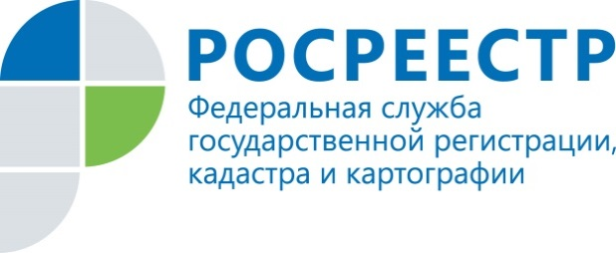 | О пересмотре кадастровой стоимости

Управление Росреестра по Курской области информирует
За 9 месяцев 2019 года комиссией по рассмотрению споров о результатах определения кадастровой стоимости при Управлении Росреестра по Курской области, рассмотрено 363 заявления в отношении 600 объектов недвижимости. Доля решений, принятых комиссиями в пользу заявителей, составила 62,8% (за 9 месяцев 2018 г. – 67%). Суммарная величина кадастровой стоимости до рассмотрения заявлений в комиссиях составляла 6,1 млрд. рублей, после – 3,15 млрд. рублей, что свидетельствует о её снижении на 48,4%.
Росреестр напоминает, что Правительством Российской Федерации одобрен и внесён в Госдуму России проект Федерального закона «О внесении изменений в отдельные законодательные акты Российской Федерации в части совершенствования государственной кадастровой оценки».
Заместитель Министра экономического развития Российской Федерации – руководитель Росреестра Виктория Абрамченко отмечает, что «законопроект направлен на защиту интересов одновременно и правообладателей объектов недвижимости, и органов власти».

Справочно:
Росреестр не проводит кадастровую оценку объектов недвижимости. При этом ведомство обеспечивает работу комиссий, которые рассматривают вопросы пересмотра результатов определения кадастровой стоимости, определенной в порядке, действовавшем до 1 января 2017 года.
Заинтересованные лица могут обратиться в такие комиссии, если у них есть документы, подтверждающие недостоверность сведений об объекте недвижимости, использованных при определении его кадастровой стоимости либо для уточнения кадастровой стоимости с использованием рыночной оценки, а также направить обращение в суд.
До 1 января 2017 года кадастровую стоимость объектов недвижимости определяли независимые оценщики, а утверждали региональные и местные органы власти. С 1 января 2017 года вступил в силу закон «О государственной кадастровой оценке».
В соответствии с данным законом государственная кадастровая оценка недвижимости проводится региональными властями через подведомственные им государственные бюджетные учреждения. Ответственность за работу таких государственных структур по проведению кадастровой оценки возложена на региональные органы власти.
Начиная с 2018 года государственные бюджетные учреждения начали проводить кадастровую оценку в тех субъектах РФ, в которых региональные власти приняли соответствующие решения. Так, в 2018 году по правилам, установленным этим законом, кадастровая оценка проводилась в 35 регионах, а в 2019 году такая оценка ведётся уже в 64 регионах.
Курская область вошла в перечни субъектов Российской Федерации, на территории котрых проводилась государственная кадстровая оценка в 2018-2019гг.

